امتحان الشهر الاول لمادة الحاسوب /الصف الاول ثانوي

مدرسة كفرحتا الثانوية للبنات

الاسم : .......................................... اليوم / التاريخ :**الاثنين 18/9/2023**

السؤال الاول .... عرفي ما يلي : (6 علامات)

1. المعالج :
2. الخوادم :
3. اللوحة الام:

السؤال الثاني : ما هي العوامل المؤثره في شراء جهاز الحاسوب: (3 علامات)



السؤال الثالث : ما المكونات الرئيسة لبطاقة العرض و التي تمكننا من اختيار القطعة المناسبة لأعمالنا ؟ )4علامات)

السؤال الرابع: تأمل الشكل الاتي ثم اجب عن الاسئلة التي تليه: (7 علامات)

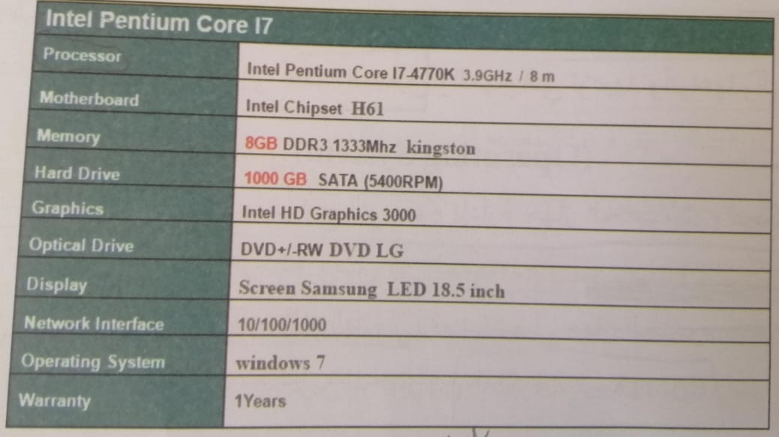

**1- ما نوع المعالج المستخدم؟**

**2- ما سعة الذاكرة ؟**

**3- ما مواصفات شاشة العرض؟**

**4- برأيك هل هذه المواصفات مناسبة لمستخدم يحتاج الى العمل على الكثير من التطبيقات والوسائط المتعددة؟ ولماذا؟**

**مع تمنياتي لكم بالنجاح والتوفيق**

**معلمة المادة : اسماء البطوش**

